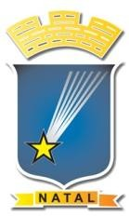
ESTADO DO RIO GRANDE DO NORTE
CÂMARA MUNICIPAL DO NATAL
Palácio Frei Miguelinho

D E C L A R A Ç Ã O

DECLARAMOS, para os fins que se fizerem necessários, que a Câmara Municipal do Natal até a presente data não celebrou Convênio/Termo de Cooperação Técnica, no corrente ano.

Natal (RN), 11 de abril de 2025.

COORDENADORIA DE ORÇAMENTO E FINANÇAS

